 |  | 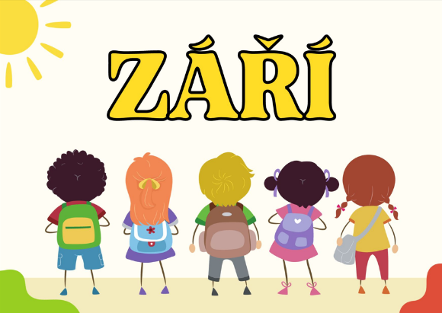
  Jídelníček
Datum |  | Hlavní chod
Pondělí | Polévka
 | I.
 | II.
Úterý | Polévka | Zeleninová s kapáním (1,3,7,9)
1.9. | I. | Rizoto s vepřovým masem a sýrem (7)
 | II.
Středa | Polévka | Květáková (1,7)
2.9. | I. | Boloňské špagety s kuřecím masem, ovoce (1,3,7)
 | II.
Čtvrtek | Polévka | Indická s červenou čočkou (9)
3.9. | I. | Sekaná pečeně, bramborová kaše, mrkvový salát (1,3,7)
 | II.
Pátek | Polévka | Kroupová se zeleninou (1,9)
4.9. | I. | Kuře na paprice, těstoviny (1,3,7)
 | II.
Datum |  | Hlavní chod
Pondělí | Polévka | Francouzská (1,3,9)
7.9. | I. | Vepřové maso v kapustě, brambory (1)
 | II. | Králičí maso na kari, rýže (1,7)
Úterý | Polévka | Hrstková (1,9)
8.9. | I. | Znojemská hovězí pečené, rýže, jogurt s dračím ovocem (1,7)
 | II. | Špenátové lasagne, jogurt s dračím ovocem (1,7)
Středa | Polévka | Gulášová (1)
9.9. | I. | Rybí filé na másle, brambory, mrkvový salát, ovoce (4,7)
 | II. | Domácí buchty s tvarohem, ovoce (1,3,7)
Čtvrtek | Polévka | Kmínová s vejcem (1,3,9)
10.9. | I. | Kuřecí maso v ajvarové omáčce, těstoviny (1,3,7)
 | II. | Těstovinová rýže s kuřecím masem a ananasem (1,3,7)
Pátek | Polévka | Drožďová s ovesnými vločkami (1,3,9)
11.9. | I. | Svíčková na smetaně, vícezrnný knedlík (1,3,7,9,10)
 | II. | Drůbeží játra na cibulce, rýže (1)
Datum |  | Hlavní chod
Pondělí | Polévka | Česneková se sýrem a krutony (1,3,7)
14.9. | I. | Krůtí šanghaj, jasmínová rýže (1)
 | II. | Kuřecí maso na houbách, špecle (1,3)
Úterý | Polévka | Kulajda (1,3,7)
15.9. | I. | Vejce, čočka na kyselo, chléb, okurek (1,3)
 | II. | Francouzské brambory, okurkový salát (3,7)
Středa | Polévka | Zeleninová s krupicovými noky (1,3,7,9)
16.9. | I. | Segedinský guláš, knedlík, ovoce (1,3,7)
 | II. | Šunkové flíčky, coleslaw, ovoce (1,3,7)
Čtvrtek | Polévka | Špenátová se smaženým hráškem (1,3,7)
17.9. | I. | Přírodní vepřový plátek, baby mrkvička, brambory (1)
 | II. | Salát Caesar, pečivo (1)
Pátek | Polévka | Rybí maďarská (1,4,9)
18.9. | I. | Hejtmanský měšec, brambory (1,7)
 | II. | Ragú z červené čočky, těstoviny (1,3)
Datum |  | Hlavní chod
Pondělí | Polévka | Rychlá s vejci (3,9)
21.9. | I. | Kuřecí maso na středomořský způsob, rýže (1)
 | II. | Vejce, fazolky na kyselo, brambory (1,3,7)
Úterý | Polévka | Kuřecí vývar s nudlemi (1,3,9)
22.9. | I. | Rybí filé zapečené se sýrem, brambory, ovoce (4,7)
 | II. | Vepřové čevapčiči, brambory, hořčice, ovoce (1,3,7,10)
Středa | Polévka | Mrkvová s kukuřičkou (7)
23.9. | I. | Vídeňský guláš, těstoviny, tvarohový dezert Míša (1,3,7)
 | II. | Kuřecí maso na kmíně, bulgur, tvarohový dezert Míša (1,7)
Čtvrtek | Polévka
24.9. | I. | Vaření s La Foodem
 | II.
Pátek | Polévka | Zeleninová s drobením (1,3,9)
25.9. | I. | Výpečky, špenát, bramborový knedlík (1,3,7)
 | II. | Žemlovka s jablky a tvarohem (1,3,7)
Datum |  | Hlavní chod
Pondělí | Polévka
28.9. | I. | Státní svátek
 | II.
Úterý | Polévka | Zeleninová z vaječné jíšky (1,3)
29.9. | I. | Párek, hrachová kaše, okurek, chléb (1)
 | II. | Zbojnický skřivan, brambory (1)
Středa | Polévka | Cibulová se sýrem (1,7)
30.9. | I. | Novohradský vepřový plátek, rýže, ovoce (1,7)
 | II. | Japonské rybí filé, brambory, ovoce (7,9)
Čtvrtek | Polévka
 | I.
 | II.
Pátek | Polévka
 | I.
 | II.

